Федеральное государственное бюджетное образовательное
учреждение «Прогимназия № 43»
Управления делами Президента Российской Федерации

Паспорт проекта «Наш друг снеговик»
в группе раннего возраста

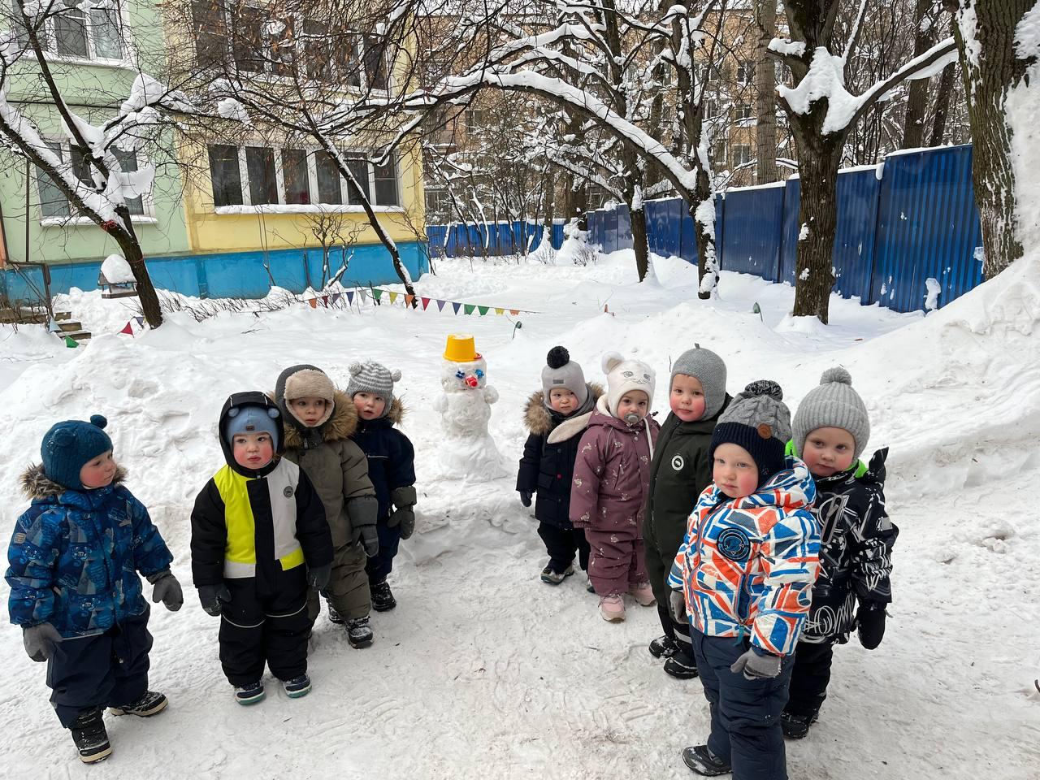

Воспитатель высшей категории: Сергиенко Т.В.
Воспитатель: Ситникова Е.В.

Москва
2026 г.
Паспорт проекта
Тип проекта: познавательно-игровой
По продолжительности: краткосрочный
Сроки реализации проекта: 1 неделя
Участники проекта: дети раннего возраста, воспитатели, родители.
Актуальность: снеговик является самым популярным зимним сказочным героем (конечно, после Деда Мороза и Снегурочки). Он встречает нас в начале зимы, помогает провести новогодние праздники и зимние каникулы, и прощается с зимой снеговик вместе с нами. В каждом дворе, на каждом участке, и даже в каждом доме стоит свой снеговик, неповторимый, но обязательно с морковкой, головным убором и улыбкой до ушей! Дети в восторге от этого сказочного героя. Наверное, еще и потому, что его так легко воплотить в своем творчестве: нарисовать, слепить, вырезать и наклеить. 18 января – Всемирный день Снеговика, вот мы и решили подойти углубленно к вопросу изучения снеговиков, организовать в это день праздник и поздравить Снеговика с его Днем рождения.
Проблема: у детей раннего возраста мало знаний о том, что снеговик – это снежная постройка, которая состоит из снега.
Цель проекта: развитие познавательных и творческих способностей у детей младшего возраста через приобщение к культуре зимних забав, праздников, традиций.
Идея проекта: получение всесторонней информации о снеговике, и воплощение их образа в творческой деятельности.
Задачи (в работе с детьми):
Обучающие:
- познакомить детей с разнообразием зимних забав, с образом снеговика.
Развивающие:
- развивать зрительную память;
- развивать игровую деятельность детей, двигательную активность, координацию движений, умение совместно действовать во время игр.
Воспитательные:
- воспитывать любознательность, любовь к русским народным развлечениям.
Роль родителей в реализации проекта
Родители как неотъемлемая часть образовательного процесса включены в проектную деятельность и решают следующие задачи:
- Ознакомиться с проектом, изучить историю Снеговика.
- Выполнить, в домашних условиях, рекомендации от педагогов (слепить и нарисовать снеговика, просмотреть семьей мультфильмы с участием Снеговика).
Ожидаемые результаты проекта:
- сформируется представление о зимних забавах и образе снеговика (узнают и называют снеговика в книжках, на картинках).
- В разговорной речи появятся слова- «снег», «снеговик», «снежный ком», «холодный», «круглый», «тает», «тепло» и т.д.
- Узнают, что снеговик - это снежная постройка, которая состоит из снега.

Этапы реализации проекта:

1 Подготовительный этап.
Цель: подготовка необходимых условий для реализации проекта
Разработка проекта.
- Планирование работы над проектом;
- Подобрать иллюстративный материал по теме проекта;
- Разработать цикл занятий по данной теме;
- Подобрать методическую и художественную литературу по теме проекта;

2. Основной этап.
Цель: формирование у детей ценностного представления о зимних забавах и образе снеговика.
2.1. Работа с детьми

Понедельник
- Беседа по сюжетной картине «Зимние забавы».
Цель: развивать речевую деятельность детей посредством сюжетной картины.
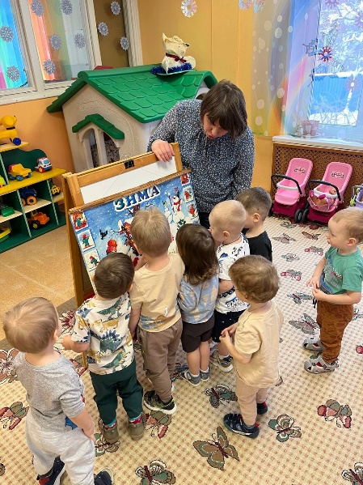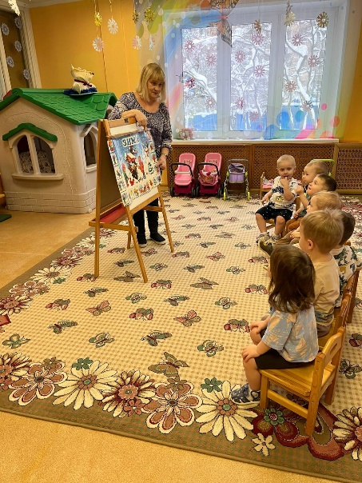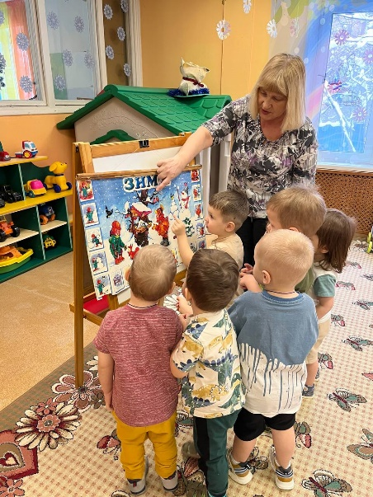

- Дидактическая игра «Подбери по величине снеговика к ёлочке».
Цель: закреплять знания о величине предметов, развивать внимание.
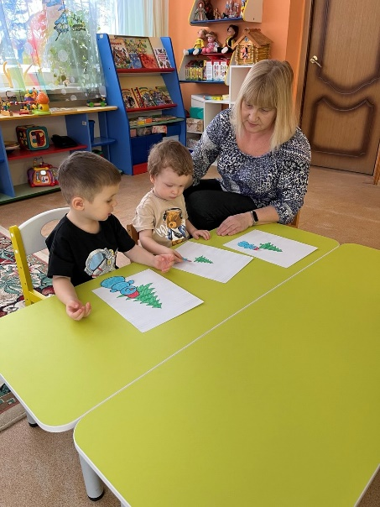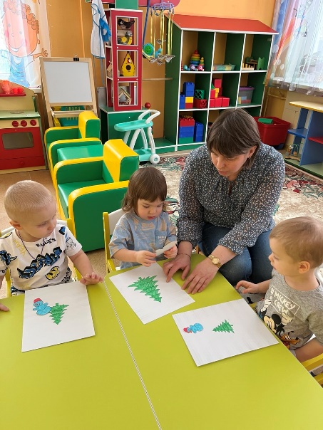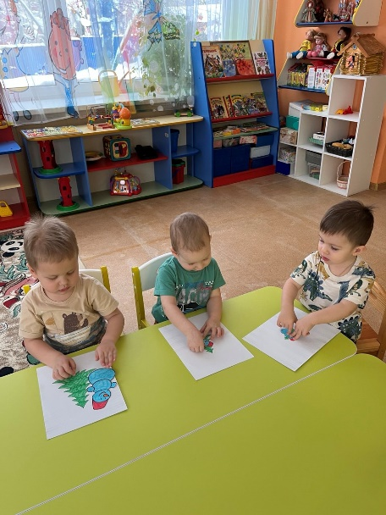

Вторник
- Лепка из снега на прогулке.
Цель: учиться лепить снежные фигуры, развивать творческое воображение и фантазию.
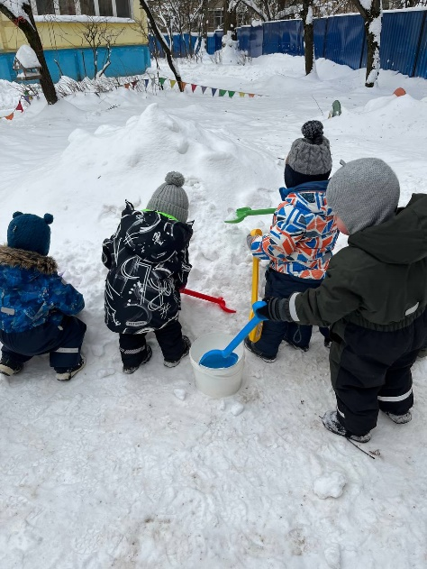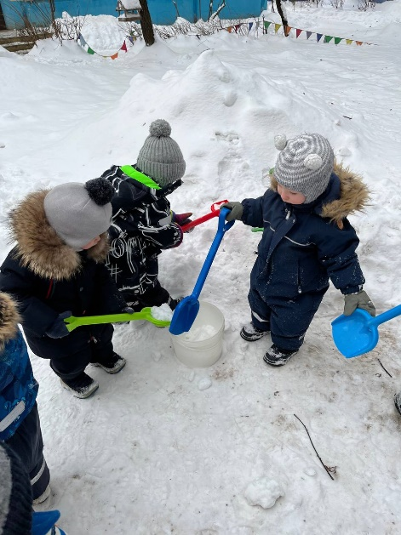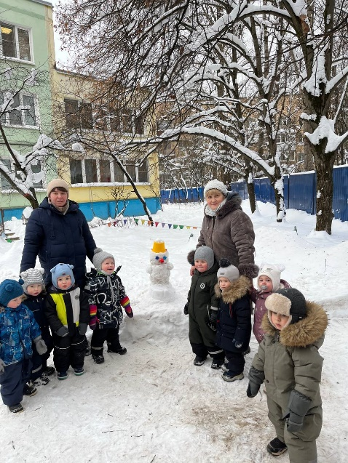

- Дидактическая игра «Подбери по величине снеговика».
Цель: закреплять знания о величине предметов, развивать внимание (на ковролинографе).
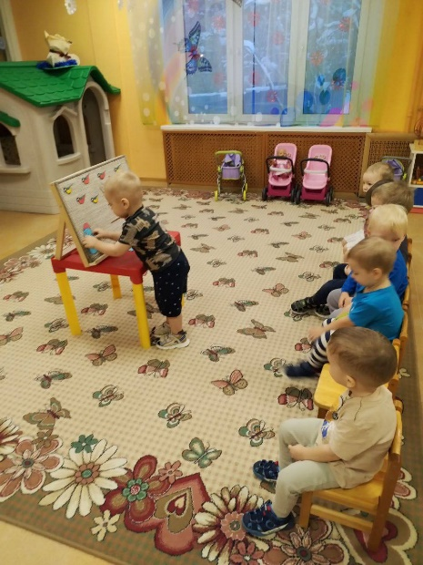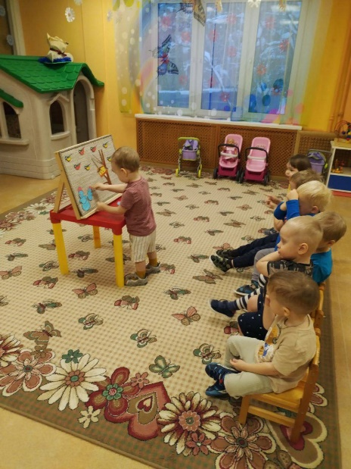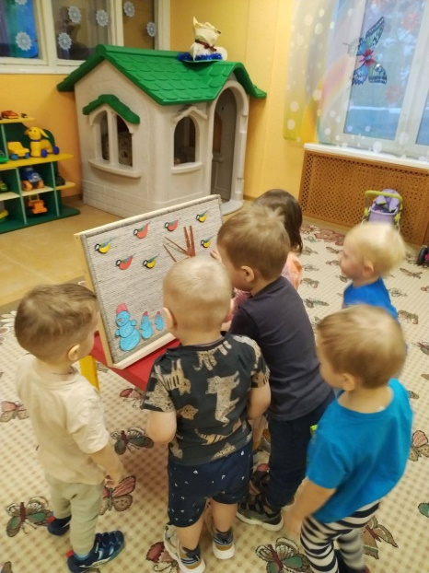

Среда
- Дидактическая игра «Собери снеговика».
Цель: учить собирать целое изображение из частей. Развивать мышление, зрительное восприятие (на ковролинографе).
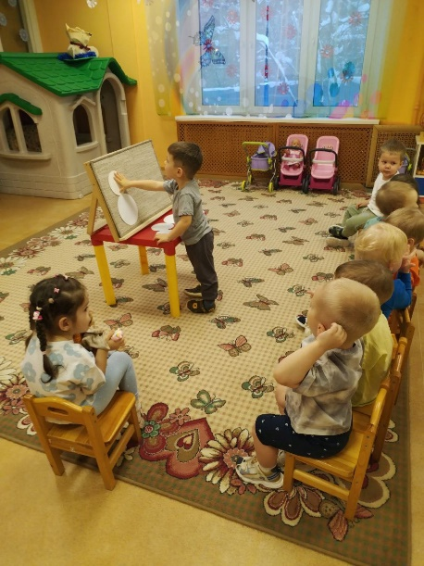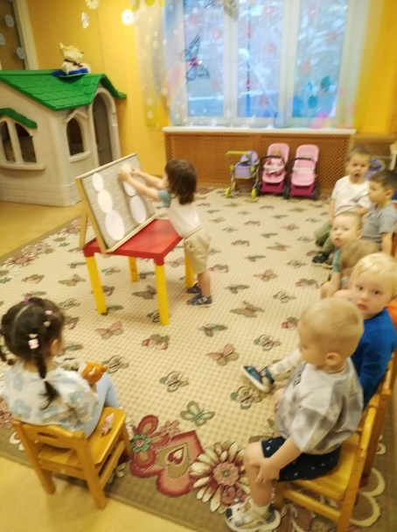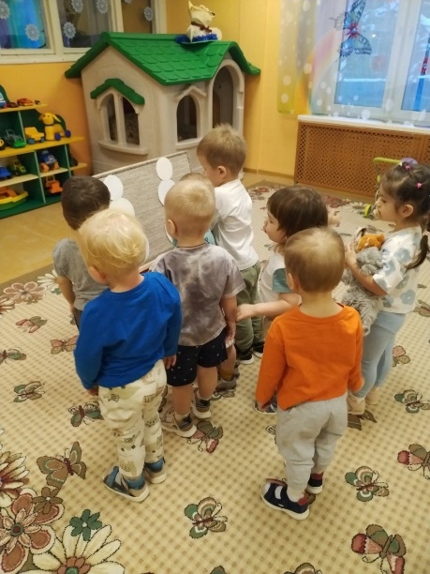

- Подвижная игра «Снег кружится» (по стихотворению А. Барто).
Цель: научить детей соотносить собственные действия с действиями участников игры.
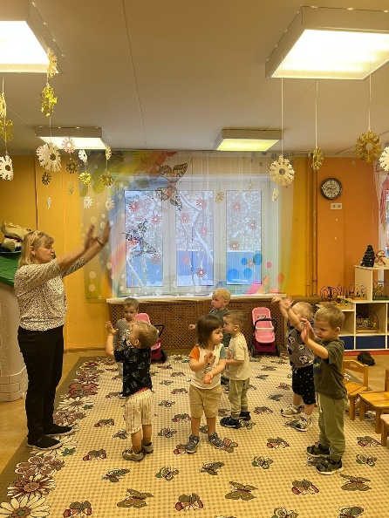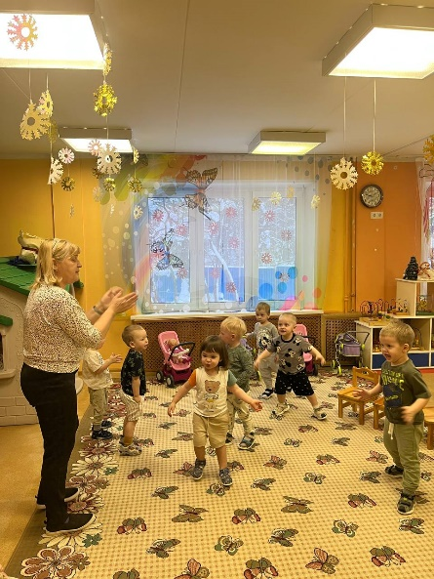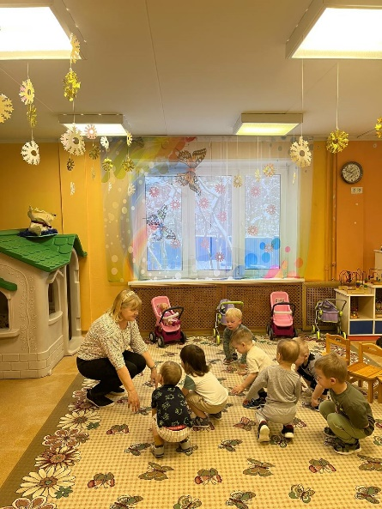

Четверг
- Пластилинография «Прикрепи пуговки».
Цель: развивать мелкую моторику, координацию движения рук, глазомера через продуктивную деятельность с применением нетрадиционных приёмов работы с пластилином.
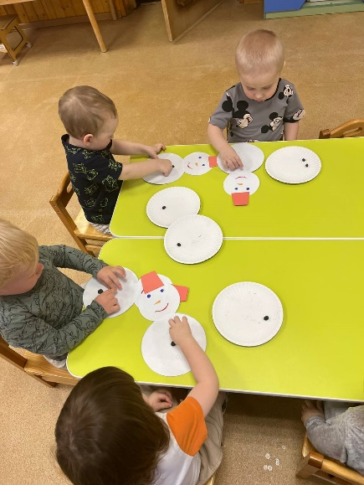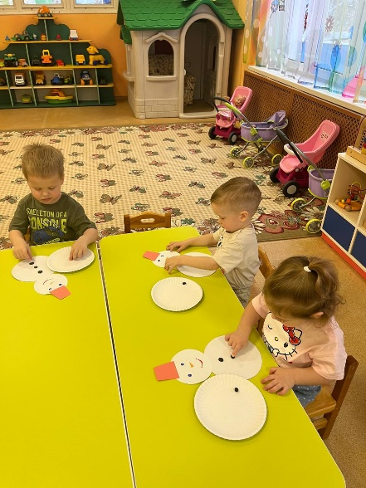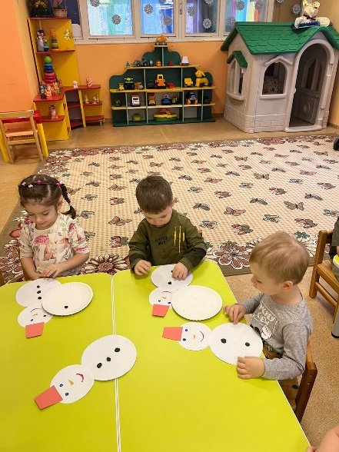

- Подвижная игра «Снеговик, Снеговик, ты такой хороший».
Цель: развивать координацию движений.
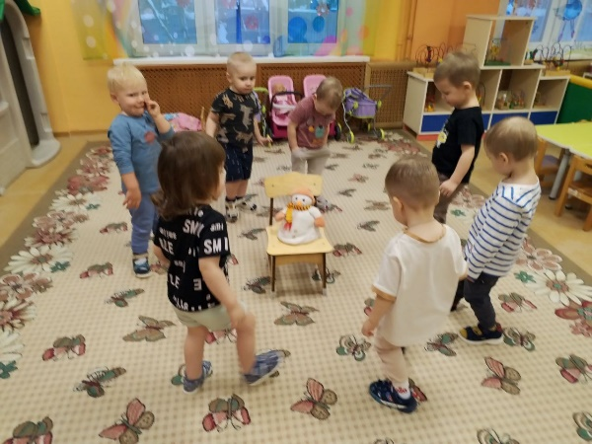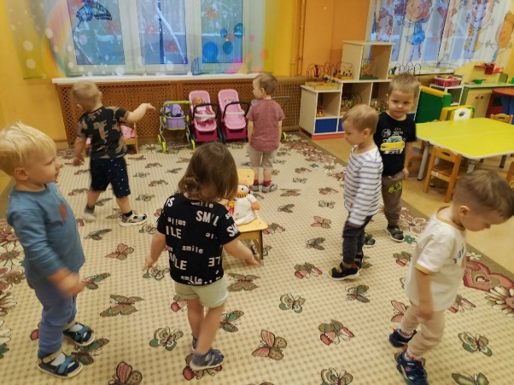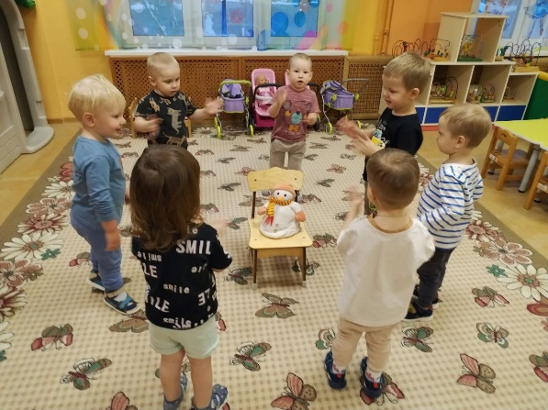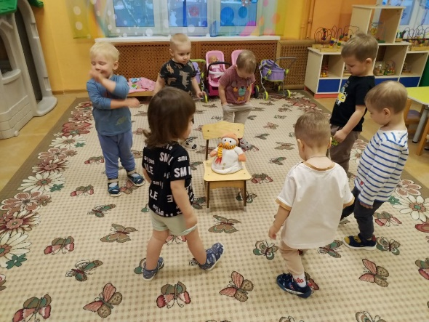

Пятница
- Чтение стихов про снеговика и снежную бабу.
Цель: создать детям радостное настроение.
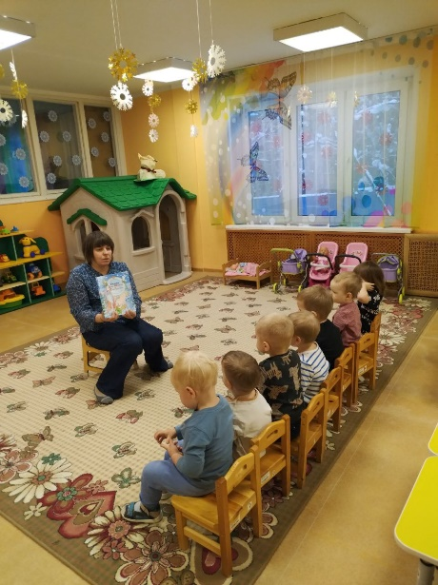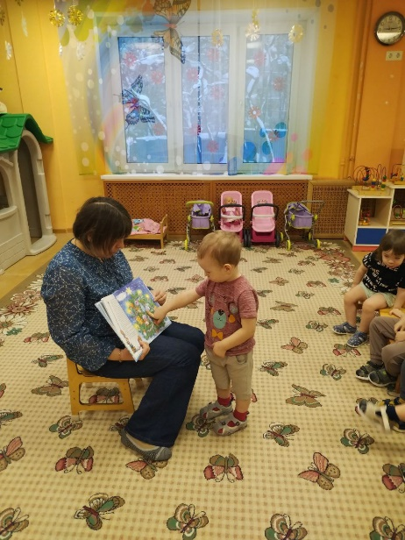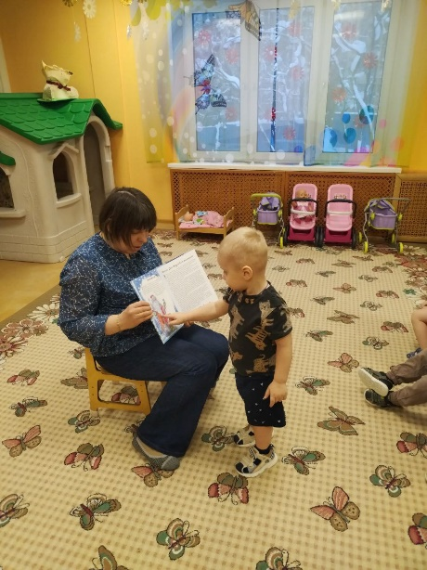

- Подвижная игра «Снежок».
Цель: развивать координацию движений.
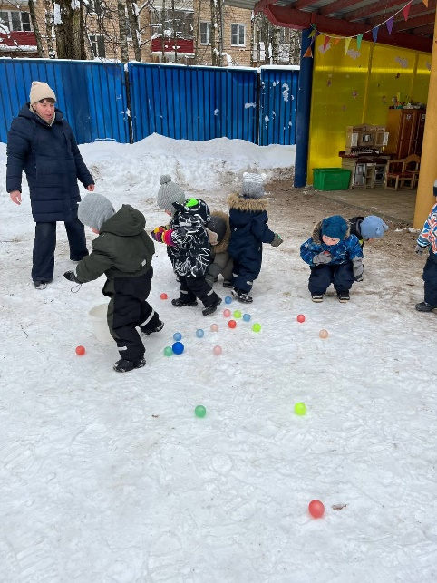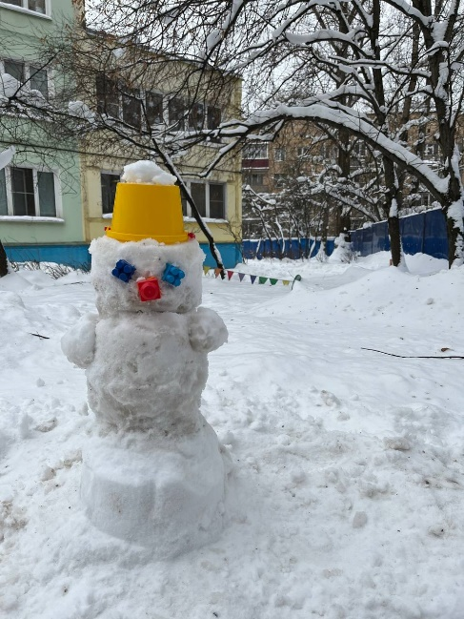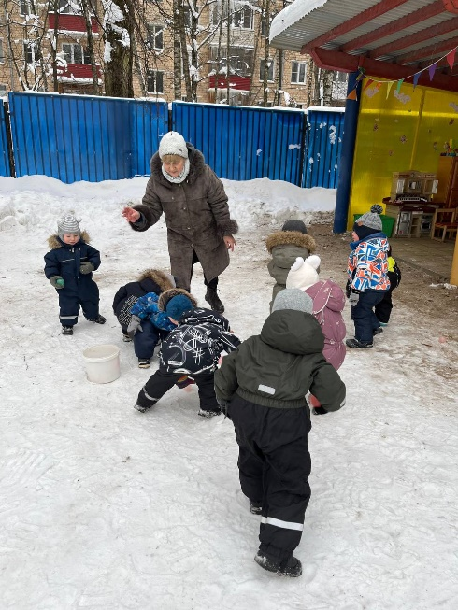

  - Работа с родителями
Цель: обогатить родительский опыт приёмами взаимодействия и сотрудничества с ребёнком в семье, а также привлечь родителей к созданию условий для развития интереса детей к зимним забавам и образу снеговика.
- Консультации:
«18 января – всемирный день снеговика»;
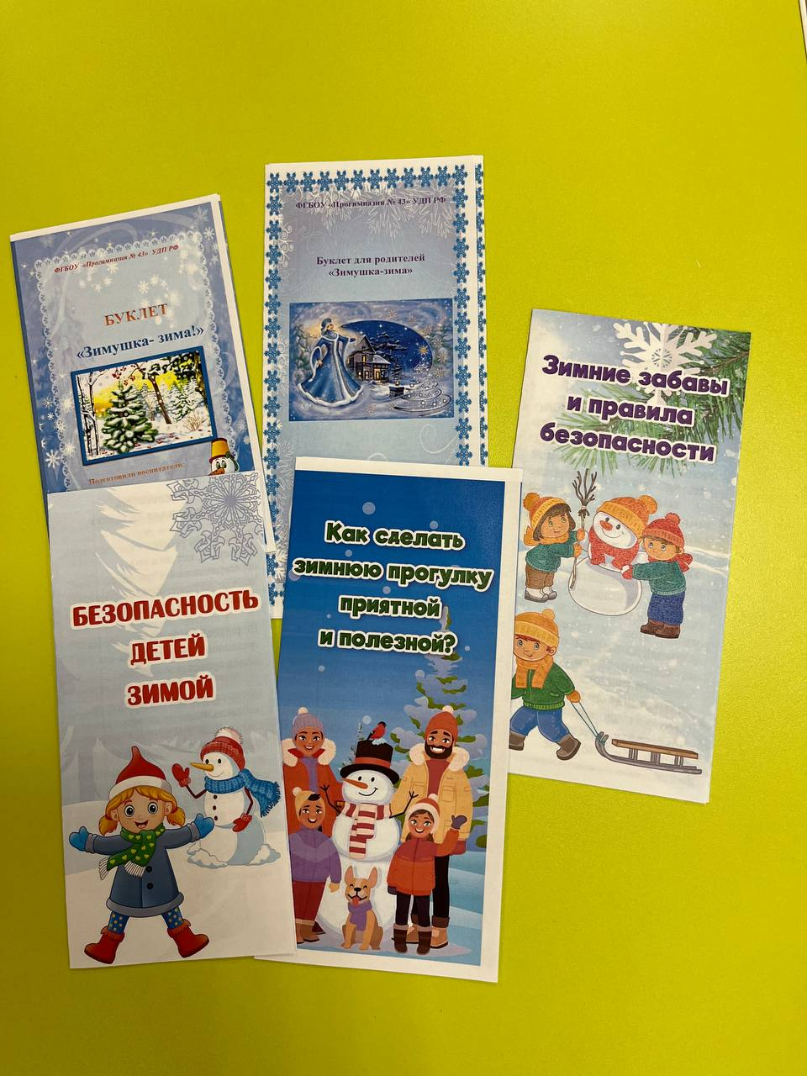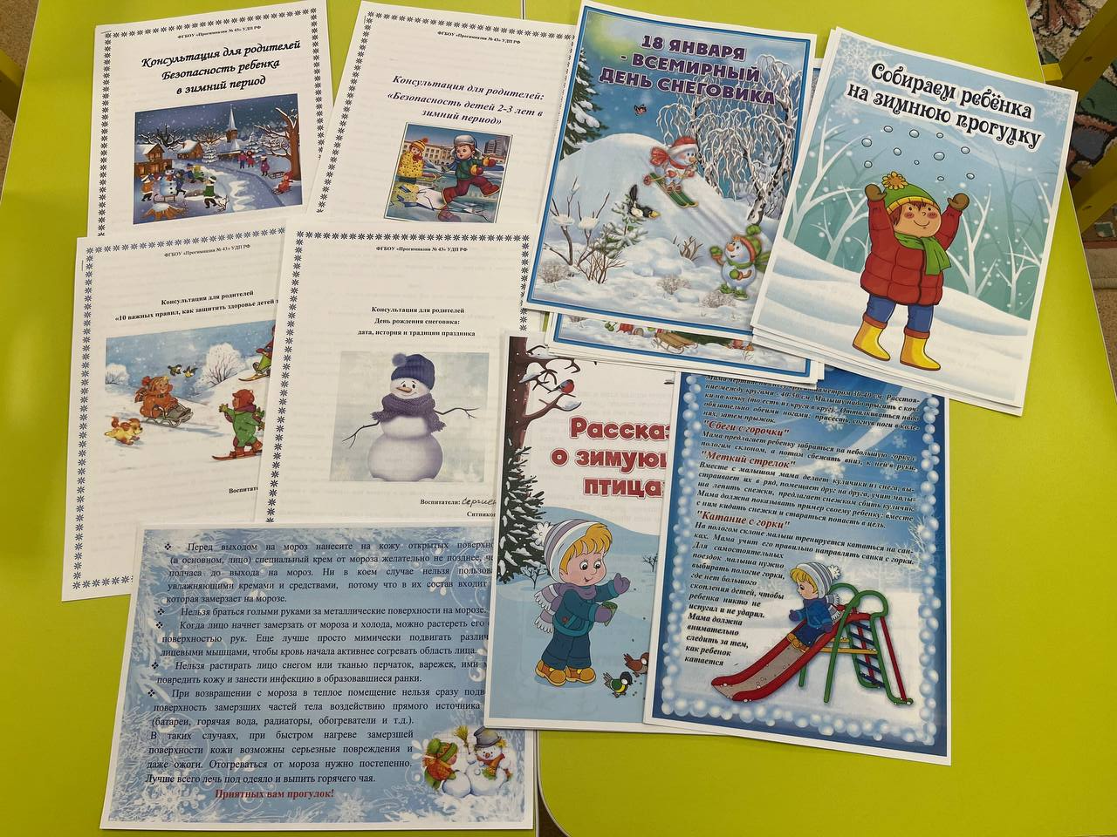
- Тематические папки – передвижки:
«День снеговика»;
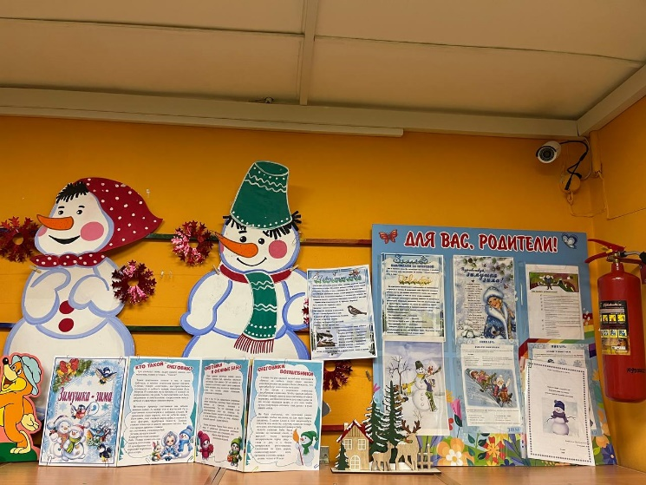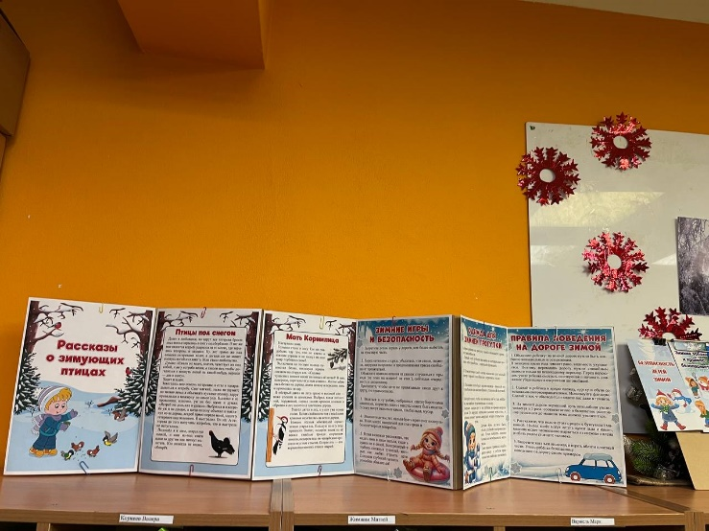

- Игры-забавы выходного дня.
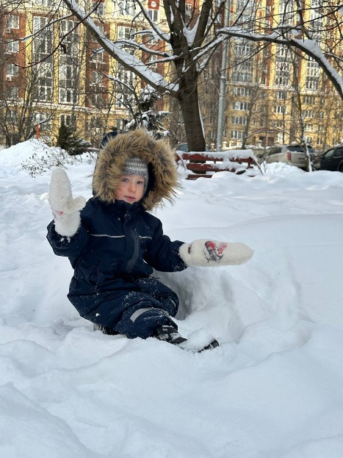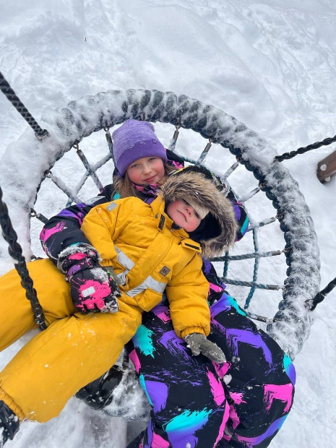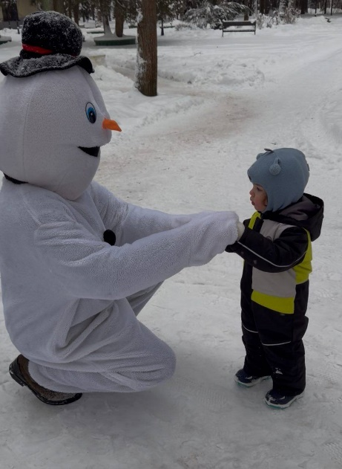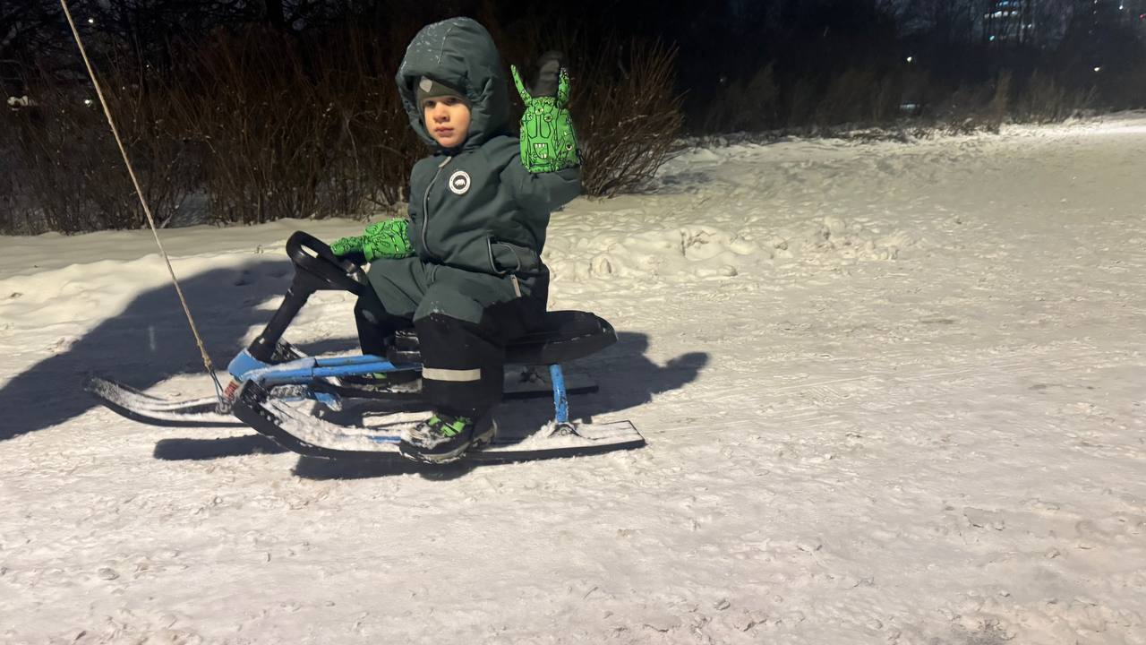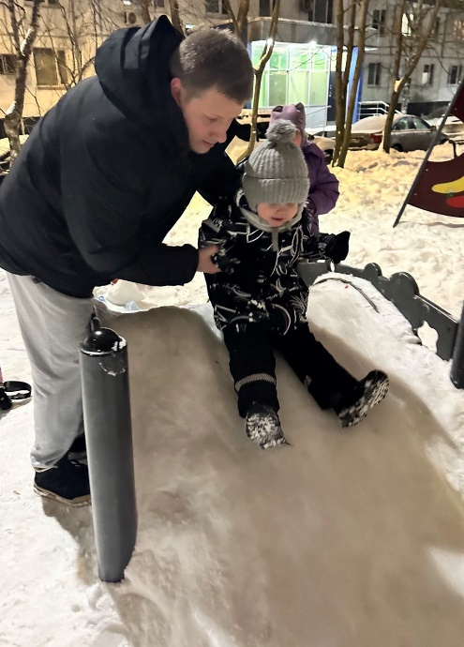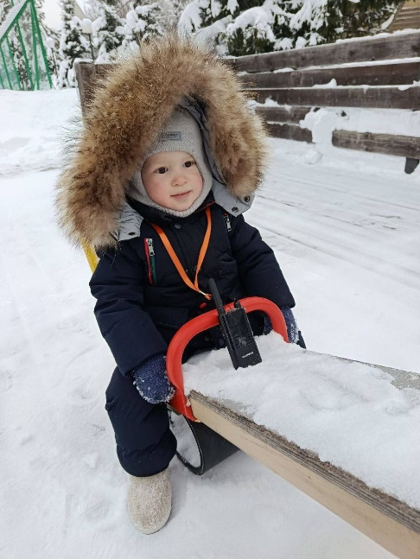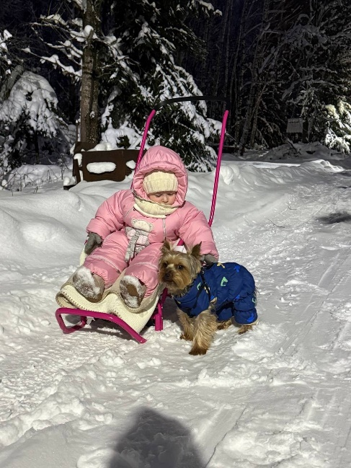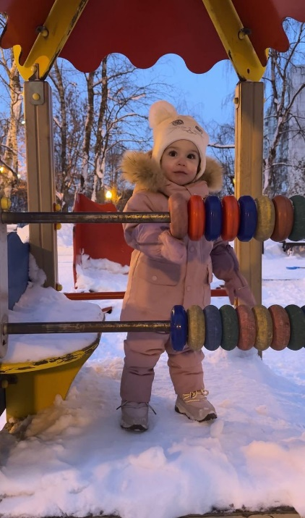
3. Заключительный этап
Цель: обобщение результатов проекта.
Результаты проекта:
При реализации проекта дети проявили большой познавательный интерес к окружающему миру выразившийся в стремлении узнавать новое, ранее неизведанное, выяснении непонятного о качествах и свойствах предметов, в желании понять их сущность. Дети с удовольствием и желанием играли в подвижные и дидактические игры, рассматривали иллюстративно-наглядный материал с изображением зимних пейзажей и зимних забав. Работа над данным проектом оказалась актуальна, т. к. понравилась и детям, и родителям. Родители воспитанников, с интересом, заботой и ответственностью подошли к вопросам воспитания, развития детей. Благодаря сотрудничеству и совместному творчеству воспитателей, детей и родителей, удалось достичь намеченной цели.
Литература:
- Федеральная образовательная программа дошкольного образования. – М.: Издательство «Творческий Центр Сфера», 2022.
- Хрестоматия для чтения в детском саду и дома 3-4 лет. В.В. Гербова, 1996 г.
- Веракса Н. Е. Проектная деятельность дошкольников: пособие для педагогов дошкольных учреждений/ Н. Е. Веракса, А. Н. Веракса. – М.: издательство МОЗАИКА-СИНТЕЗ, 2008. — 112 с.
- Интернет-ресурсы.

